SETE di PAROLA
Terza Settimana di Pasqua

dall’1 al 7 Maggio 2022

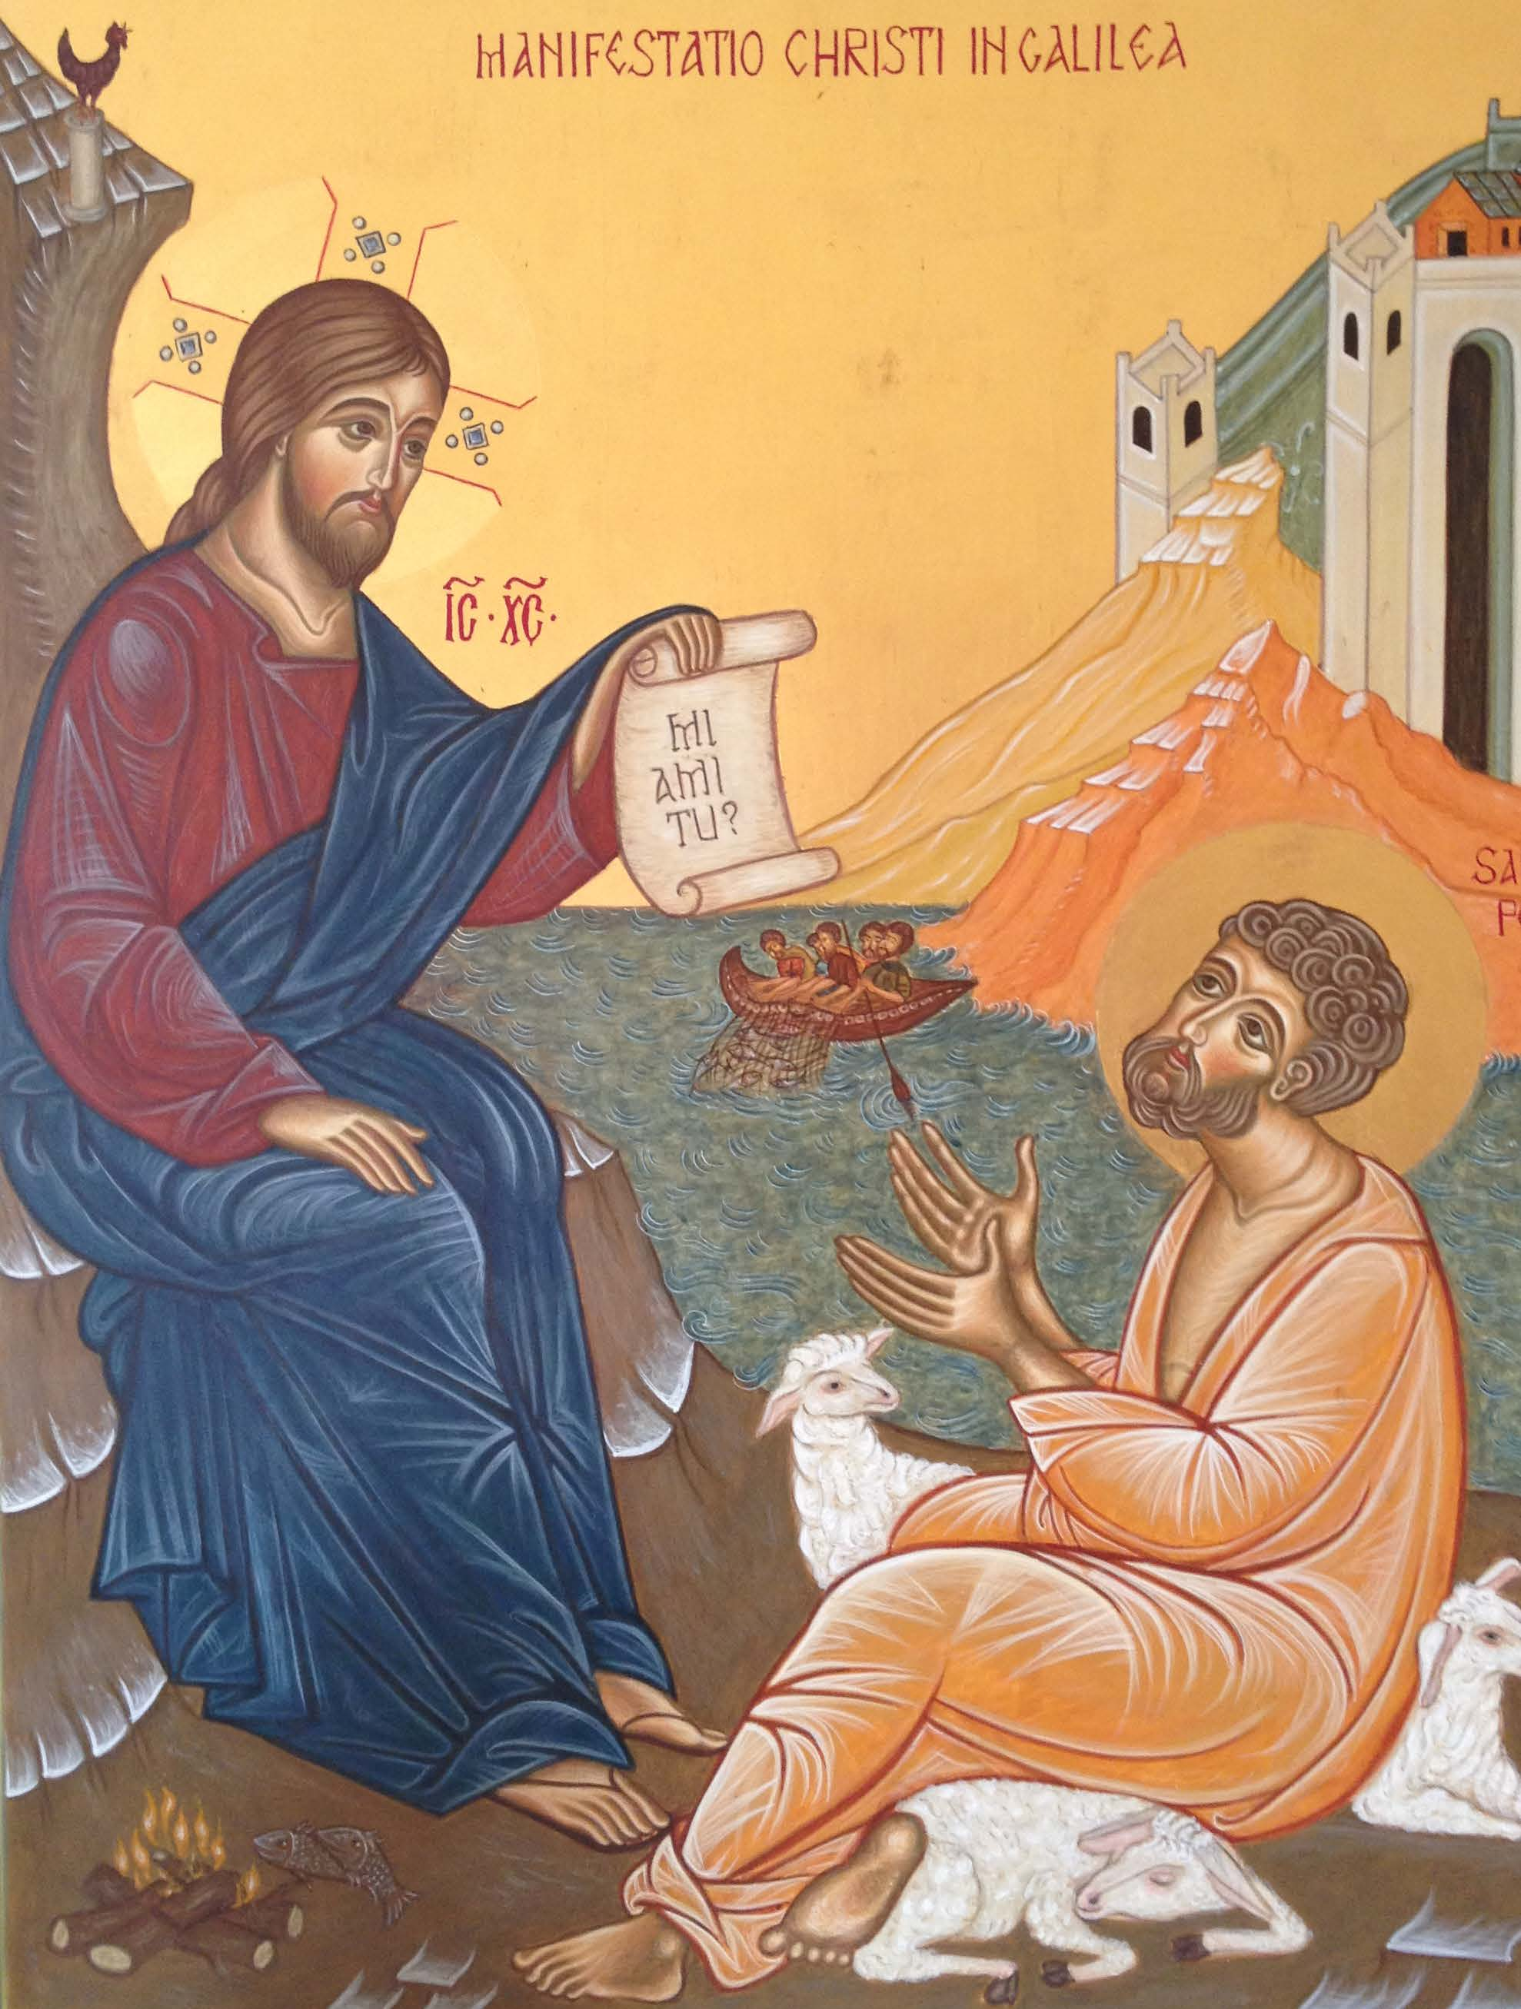

Mi vuoi bene?, e gli disse: «Signore, tu conosci tutto;
tu sai che ti voglio bene»

VANGELO DEL GIORNO
COMMENTO
PREGHIERA
IMPEGNO
Domenica, 1 Maggio 2022
Liturgia della Parola At 5,27b-32.40b-41; Sal 29; Ap 5,11-14; Gv 21,1-19
La Parola del Signore …è ascoltata
In quel tempo, Gesù si manifestò di nuovo ai discepoli sul mare di Tiberìade. E si manifestò così: si trovavano insieme Simon Pietro, Tommaso detto Dìdimo, Natanaèle di Cana di Galilea, i figli di Zebedèo e altri due discepoli. Disse loro Simon Pietro: «Io vado a pescare». Gli dissero: «Veniamo anche noi con te». Allora uscirono e salirono sulla barca; ma quella notte non presero nulla. Quando già era l’alba, Gesù stette sulla riva, ma i discepoli non si erano accorti che era Gesù. Gesù disse loro: «Figlioli, non avete nulla da mangiare?». Gli risposero: «No». Allora egli disse loro: «Gettate la rete dalla parte destra della barca e troverete». La gettarono e non riuscivano più a tirarla su per la grande quantità di pesci. Allora quel discepolo che Gesù amava disse a Pietro: «È il Signore!». Simon Pietro, appena udì che era il Signore, si strinse la veste attorno ai fianchi, perché era svestito, e si gettò in mare. Gli altri discepoli invece vennero con la barca, trascinando la rete piena di pesci: non erano infatti lontani da terra se non un centinaio di metri. Appena scesi a terra, videro un fuoco di brace con del pesce sopra, e del pane. Disse loro Gesù: «Portate un po’ del pesce che avete preso ora». Allora Simon Pietro salì nella barca e trasse a terra la rete piena di centocinquantatré grossi pesci. E benché fossero tanti, la rete non si squarciò. Gesù disse loro: «Venite a mangiare». E nessuno dei discepoli osava domandargli: «Chi sei?», perché sapevano bene che era il Signore. Gesù si avvicinò, prese il pane e lo diede loro, e così pure il pesce. Era la terza volta che Gesù si manifestava ai discepoli, dopo essere risorto dai morti. Quand’ebbero mangiato, Gesù disse a Simon Pietro: «Simone, figlio di Giovanni, mi ami più di costoro?». Gli rispose: «Certo, Signore, tu lo sai che ti voglio bene». Gli disse: «Pasci i miei agnelli». Gli disse di nuovo, per la seconda volta: «Simone, figlio di Giovanni, mi ami?». Gli rispose: «Certo, Signore, tu lo sai che ti voglio bene». Gli disse: «Pascola le mie pecore». Gli disse per la terza volta: «Simone, figlio di Giovanni, mi vuoi bene?». Pietro rimase addolorato che per la terza volta gli domandasse: «Mi vuoi bene?», e gli disse: «Signore, tu conosci tutto; tu sai che ti voglio bene». Gli rispose Gesù: «Pasci le mie pecore. In verità, in verità io ti dico: quando eri più giovane ti vestivi da solo e andavi dove volevi; ma quando sarai vecchio tenderai le tue mani, e un altro ti vestirà e ti porterà dove tu non vuoi». Questo disse per indicare con quale morte egli avrebbe glorificato Dio. E, detto questo, aggiunse: «Seguimi».

…è meditata

Gli Apostoli sono tornati là dove tutto ha avuto inizio, al loro mestiere di prima, alle parole di sempre: vado a pescare, veniamo anche noi; e poi notti di fatica, barche vuote, volti delusi. L'ultima apparizione di Gesù è raccontata nel contesto della normalità del quotidiano. Dentro di esso, nel cerchio delle azioni di tutti i giorni anche a noi è dato di incontrare Colui che abita la vita e le persone, non i recinti sacri. Gesù ritorna da coloro che l'hanno abbandonato, e invece di chiedere loro di inginocchiarsi davanti a lui, è lui che si inginocchia davanti al fuoco di brace, come una madre che si mette a preparare da mangiare per i suoi di casa. È il suo stile: tenerezza, umiltà, custodia. Ed è molto bello che chieda: portate un po' del pesce che avete preso! E il pesce di Gesù e il tuo finiscono insieme e non li distingui più. In questo clima di amicizia e semplicità, seduti attorno a un fuocherello, si svolge il dialogo stupendo tra Gesù e Pietro. Gesù, maestro di umanità, usa il linguaggio semplice dell'amore, domande risuonate sulla terra infinite volte, sotto tutti i cieli, in bocca a tutti gli innamorati che non si stancano di sapere: mi ami? Mi vuoi bene?
Il linguaggio del sacro diventa il linguaggio delle radici profonde della vita. La vera religione non è mai separata dalla vita.
Seguiamo le tre domande, sempre uguali, sempre diverse: Simone, mi ami più di tutti? Pietro risponde con un altro verbo, quello più umile dell'amicizia e dell'affetto: ti voglio bene. Anche nella seconda risposta Pietro mantiene il profilo basso di chi
conosce bene il cuore dell'uomo: ti sono amico. Nella terza domanda succede qualcosa di straordinario. Gesù adotta il verbo di Pietro, si abbassa, si avvicina, lo raggiunge là dov'è: Simone, mi vuoi bene? Dammi affetto, se l'amore è troppo; amicizia, se l'amore ti mette paura. Pietro, sei mio amico? E mi basterà, perché il tuo desiderio di amore è già amore. Gesù rallenta il passo sul ritmo del nostro, la misura di Pietro diventa più importante di se stesso: l'amore vero mette il tu prima dell' io. Pietro sente il pianto salirgli in gola: vede Dio mendicante d'amore, Dio delle briciole, cui basta così poco, e un cuore sincero.Nell'ultimo giorno sono certo che se anche per mille volte avrò tradito, il Signore per mille volte mi chiederà soltanto questo: Mi vuoi bene? E io non dovrò fare altro che rispondere per mille volte, soltanto questo: Ti voglio bene.
----------------------------------------------
Da quel giorno Pietro ha “seguito” il Maestro con la precisa consapevolezza della propria fragilità; ma questa consapevolezza non l’ha scoraggiato. Egli sapeva infatti di poter contare sulla presenza accanto a sé del Risorto. Dagli ingenui entusiasmi dell’adesione iniziale, passando attraverso l’esperienza dolorosa del rinnegamento ed il pianto della conversione, Pietro è giunto ad affidarsi a quel Gesù che si è adattato alla sua povera capacità d’amore.
Benedetto XVI

…è pregata
Signore, fa' di me ciò che vuoi! Non cerco di sapere in anticipo i tuoi disegni su di me, voglio ciò che tu vuoi per me. Non dico:"Dovunque andrai, io ti seguirò!",perché sono debole, ma mi dono a te perché sia tu a condurmi.
Voglio seguirti nell'oscurità, non ti chiedo che la forza necessaria. O Signore, fa' ch'io porti ogni cosa davanti a te, e cerchi ciò che a te piace in ogni mia decisione e la benedizione su tutte le mie azioni. Come una meridiana non indica l'ora se non con il sole, così io voglio essere orientato da te,
Tu vuoi guidarmi e servirti di me. Così sia, Signore Gesù!

…mi impegna
Conosco la tua miseria,le lotte e le tribolazioni della tua anima, so la tua viltà, i tuoi peccati, e ti dico lo stesso: Dammi il tuo cuore, amami come sei. Se aspetti di essere un angelo per abbandonarti all'amore, non amerai mai. Anche se sei vile nella pratica della virtù e del dovere, se ricadi spesso in quelle colpe che vorresti non commettere più, non ti permetto di non amarmi. Amami come sei. In ogni istante e in qualunque situazione tu sia, nel fervore o nell'aridità, nella fedeltà o nell'infedeltà, amami... come sei... Voglio l'amore del tuo povero cuore; se aspetti di essere perfetto, non mi amerai mai. Figlio mio, lascia che ti ami, voglio il tuo cuore. Io voglio vedere dai bassifondi della miseria salire l'amore. Amo in te anche la tua debolezza, amo l'amore dei poveri e dei miserabili. Non ho bisogno né della tua scienza, né del tuo talento. Una cosa sola mi importa, di vederti lavorare con amore. Oggi sto alla porta del tuo cuore come un mendicante, io il Re dei Re! Busso e aspetto; affrettati ad aprirmi. Ciò che mi ferirebbe il cuore sarebbe di vederti dubitare di me e mancare di fiducia. Conto su di te per darmi gioia... Non ti preoccupare di non possedere virtù; ti darò le mie. Quando dovrai soffrire, ti darò la forza. Mi hai dato l'amore, ti darò di poter amare al di là di quanto puoi sognare... Ma ricordati... Amami come sei... (Mons. Lebrun)

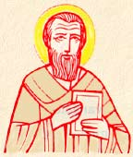
Lunedì 2 Maggio 2022
SANT'ATANASIO, VESCOVO E DOTTORE DELLA CHIESA 295 - 2 maggio 373 - Vescovo di Alessandria d'Egitto, fu l'indomito assertore della fede nella divinità di Cristo, negata dagli Ariani e proclamata dal Concilio di Nicea (325). Per questo soffrì persecuzioni ed esili. Narrò la vita di Sant'Antonio abate e divulgò anche in Occidente l'ideale monastico.
Liturgia della Parola At 6,8-15; Sal 118; Gv 6,22-29
La Parola del Signore …è ascoltata
Il giorno dopo, la folla, rimasta dall’altra parte del mare, vide che c’era soltanto una barca e che Gesù non era salito con i suoi discepoli sulla barca, ma i suoi discepoli erano partiti da soli. Altre barche erano giunte da Tiberìade, vicino al luogo dove avevano mangiato il pane, dopo che il Signore aveva reso grazie. Quando dunque la folla vide che Gesù non era più là e nemmeno i suoi discepoli, salì sulle barche e si diresse alla volta di Cafàrnao alla ricerca di Gesù. Lo trovarono di là dal mare e gli dissero: «Rabbì, quando sei venuto qua?». Gesù rispose loro: «In verità, in verità io vi dico: voi mi cercate non perché avete visto dei segni, ma perché avete mangiato di quei pani e vi siete saziati. Datevi da fare non per il cibo che non dura, ma per il cibo che rimane per la vita eterna e che il Figlio dell’uomo vi darà. Perché su di lui il Padre, Dio, ha messo il suo sigillo». Gli dissero allora: «Che cosa dobbiamo compiere per fare le opere di Dio?». Gesù rispose loro: «Questa è l’opera di Dio: che crediate in colui che egli ha mandato».

…è meditata

Dopo la moltiplicazione dei pani come si può facilmente intuire, Gesù è ricercato. E Lui è pienamente consapevole del fatto che viene cercato perché fa mangiare gratis. Per questo a quanti lo cercano, Gesù suggerisce di procurarsi “non il cibo che perisce, ma quello che dura per la vita eterna”. Questo modo di parlare di Gesù porta i suoi interlocutori a formulare una domanda molto concreta: “Che cosa dobbiamo fare per compiere le opere di Dio?”. Ci aspetteremmo delle indicazioni su alcune cose da fare. E, invece, Gesù sottolinea solennemente che l’opera di Dio consiste essenzialmente nel credere in colui che egli ha mandato. In un clima dove il pragmatismo fa

spesso da padrone è una grande lezione sentire direttamente da Gesù che, per la verità, non sono più importanti alcune cose da fare, ma quello che più importa è credere in Lui. Accogliere questa provocazione di Gesù è la premessa indispensabile per capire in concreto il primato di Dio nella nostra vita e di conseguenza il primato della fede sullo sterile e inconcludente agitarsi umano.
---------------------------------------------
O Gesù, vero pane, unico e solo nutrimento sostanziale delle anime, riunisci tutti i popoli attorno alla tua tavola. Nutriti di te e da te, o Gesù, gli uomini saranno forti nella fede, gioiosi nella speranza, attivi nelle molteplici opere di carità.
Papa Giovanni XXIII

…è pregata
Signore Gesù, fammi capire, più di quanto non abbia fatto fino ad oggi, che la cosa che più conta è “credere in te” e non tanto agitarsi pensando di fare tante cose per te. Che io ti cerchi per contemplarti; che io ti trovi per adorarti; che io resti in te per poter gustare, già su questa terra, la gioia piena della comunione con te. Amen.
…mi impegna
Essere cristiani richiede di vivere una profonda dimensione della fede, non solo a parole, ma soprattutto con i fatti. Se la fede è anzitutto un dono di Dio, però anche l'uomo ha la sua responsabilità nell'accettarla o rifiutarla. La fede esige che mettiamo Dio al primo posto nella nostra esistenza, che usciamo dal nostro egoismo per aprirci all'amore di Dio.
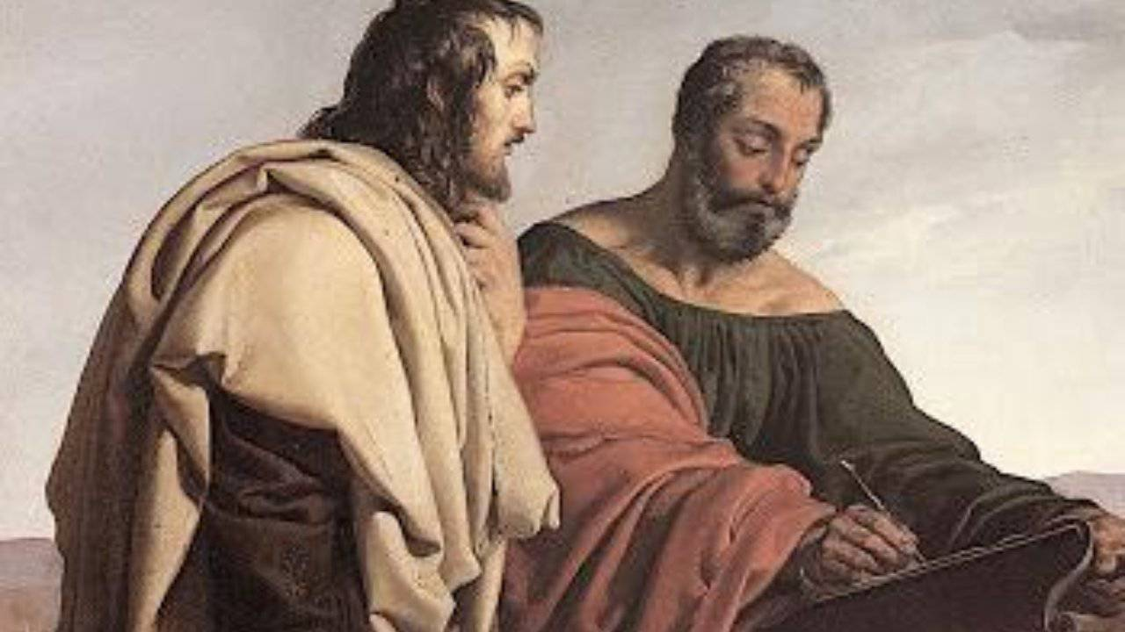
Martedì 3 Maggio 2022 SANTI FILIPPO E GIACOMO APOSTOLI

Liturgia della Parola Giovanni 14,6-14
La Parola del Signore …è ascoltata
In quel tempo, disse Gesù a Tommaso: «Io sono la via, la verità e la vita. Nessuno viene al Padre se non per mezzo di me. Se avete conosciuto me, conoscerete anche il Padre mio: fin da ora lo conoscete e lo avete veduto». Gli disse Filippo: «Signore, mostraci il Padre e ci basta». Gli rispose Gesù: «Da tanto tempo sono con voi e tu non mi hai conosciuto, Filippo? Chi ha visto me, ha visto il Padre. Come puoi tu dire: Mostraci il Padre? Non credi che io sono nel Padre e il Padre è in me? Le parole che io vi dico, non le dico da me stesso; ma il Padre, che rimane in me, compie le sue opere. Credete a me: io sono nel Padre e il Padre è in me. Se non altro, credetelo per le opere stesse. In verità, in verità io vi dico: chi crede in me, anch'egli compirà le opere che io compio e ne compirà di più grandi di queste, perché io vado al Padre. E qualunque cosa chiederete nel mio nome, la farò, perché il Padre sia glorificato nel Figlio. Se mi chiederete qualche cosa nel mio nome, io la farò».

…è meditata

Oggi facciamo memoria di due delle colonne su cui si fonda la nostra fede: Filippo e Giacomo, così splendidamente diversi nella loro avventura interiore e indicati come modelli per ogni cercatore di Dio.
Riflettiamo sempre poco sulla splendida diversità dei dodici apostoli! Noi che vorremmo una Chiesa compatta, un pensiero unico, noi che mal sopportiamo le differenze nella nostra parrocchia... Filippo, è discepolo del Battista, e il nome greco ci fa supporre che fosse di origine meticcia, in contatto con i greci, quei pagani che sono ammirati dalla predicazione del Signore. Giacomo il minore è il cugino di Gesù, egli sostituirà l'altro Giacomo, primo apostolo ucciso, alla guida della comunità di Gerusalemme, e ci viene presentato come un apostolo decisamente conservatore. Un amico dei pagani e un amico dei giudei tradizionalisti fanno parte del primitivo gruppo dei discepoli, che meraviglia! E la Chiesa, per sottolineare questo fatto, li festeggia insieme... Sono come i due simboli, le due facce della Chiesa che, sempre, è chiamata a non svendere il prezioso tesoro del vangelo consegnatoci da Cristo e, nel contempo, a non arroccarsi o chiudersi al mondo. Che i due apostoli, così diversi nei loro percorsi interiori e nella loro esperienza, ci insegnino a difendere la diversità come un valore all'interno della Chiesa, senza adottare logiche mondane che tradiscono il grande sogno voluto dal Signore.
----------------------------------------------
Il Signore è difficile vederlo; ma non è impossibile sentirlo. E io vi auguro che
ne sentiate la presenza, oltre che nella riscoperta di un rapporto più personale con lui, anche nel calore di una solidarietà nuova, nel fremito di speranze audaci, nel rischio di scelte coraggiose coltivate insieme. Don Tonino Bello.

…è pregata
Mostrami il tuo volto, Signore, lungo lo snodarsi delle mie giornate, e sia il faro che le orienta e le illumina, restituendo ad esse il gioioso senso di un incontro desiderato e atteso.

…mi impegna
Mostraci il Padre, facci ritrovare la strada di casa, restituiscici a quell'abbraccio da cui più volte ci siamo maldestramente svincolati finendo con lo smarrirci in strade senza sbocco. Ed è già grazia quando riusciamo a far nostro questo appello, perché vuol dire che abbiamo preso coscienza del vuoto di senso in cui ci ha precipitato l'aver distolto lo sguardo da lui. Ma ancora una volta l'Amore ci ha preceduti e si è consegnato a noi prima e al di là di ogni ri-chiesta: "Chi vede me vede il Padre", ed io sono sempre a tua portata di mano. Mi trovi nel fratello che ti ho posto accanto, nell'Eucaristia, quale forma di presenza più facilmente percepibile, ma, se ti fai ascolto, mi scoprirai più intimo a te di te stesso, nel tuo cuore in cui io e il Padre abbiamo preso dimora.

Mercoledì 4 Maggio 2022
Liturgia della Parola At 8,1b-8; Sal 65; Gv 6,35-40
La Parola del Signore …è ascoltata
In quel tempo, disse Gesù alla folla: «Io sono il pane della vita; chi viene a me non avrà fame e chi crede in me non avrà sete, mai! Vi ho detto però che voi mi avete visto, eppure non credete. Tutto ciò che il Padre mi dà, verrà a me: colui che viene a me, io non lo caccerò fuori, perché sono disceso dal cielo non per fare la mia volontà, ma la volontà di colui che mi ha mandato. E questa è la volontà di colui che mi ha mandato: che io non perda nulla di quanto egli mi ha dato, ma che lo risusciti nell’ultimo giorno. Questa infatti è la volontà del Padre mio: che chiunque vede il Figlio e crede in lui abbia la vita eterna; e io lo risusciterò nell’ultimo giorno».

…è meditata

Esiste una fame profonda degli uomini. Fame di senso, fame di vita che rimanga e fruttifichi, fame di felicità. Chi possiede il pane per sfamare questa fame? Il Signore è esplicito e chiaro: "Io sono il pane della vita; chi viene a me non avrà più fame e chi crede in me non avrà più sete." Ecco il paradosso che fonda il mistero dell'Eucarestia: la vita più duratura e piena non è quella che si conserva tutta per sé, che non lascia sciuparsi, ma al contrario quella che si spende tutta per gli altri: "perché sono disceso dal cielo non per fare la mia volontà, ma la volontà di colui che mi ha mandato. E questa è la volontà di colui che mi ha mandato, che io non perda nulla di quanto egli mi ha dato". Salvare tutti, non perdere nessuno è la
fatica continua del Signore, che non esita a correre pericoli e cammini accidentati pur di salvare quell'unica pecora smarrita. A noi basta lasciarci fiduciosamente condurre da lui per ottenere tutta intera la felicità di una vita piena di senso, felice e fruttuosa, perché "chiunque vede il Figlio e crede in lui abbia la vita eterna".
--------------------------------------------Egli è il pane di vita. Chi mangia la vita non può morire. Andate a lui e saziatevi, perché egli è il pane di vita. Andate a lui e bevete, perché egli è la fonte.
S. Ambrogio

…è pregata
Pane di vita sei spezzato per tutti noi chi ne mangia per sempre in Te vivrà.
Veniamo al Tuo santo altar, mensa del Tuo amor, come pane vieni in mezzo a noi.
Il Tuo corpo ci sazierà, il Tuo sangue ci salverà, perché Signor, Tu sei morto per amore e ti offri oggi per noi.
Fonte di vita sei, immensa carità, il Tuo sangue ci dona l'eternità. Veniamo al Tuo santo altar, mensa del Tuo amor, come vino vieni in mezzo a noi.

…mi impegna
Sono disceso dal cielo non per fare la mia volontà, ma la volontà di colui che mi ha mandato.
Fare la Volontà del Padre è il cibo di Gesù, ed è anche la strada del cristiano. Lui ci ha indicato la strada, ma non è facile fare la volontà di Dio, perché ogni giorno si presentano tante opzioni: fa' questo che va bene, non è male. Invece bisognerebbe subito chiedersi: «È la volontà di Dio? Come faccio per compiere la volontà di Dio? Ecco quindi un suggerimento pratico. Prima di tutto chiedere la grazia, pregare e chiedere la grazia di voler fare la volontà di Dio. Perché questa è una grazia. Poi occorre anche domandarsi: «Io prego che il Signore mi dia la voglia di fare la sua volontà? O cerco i compromessi, perché ho paura della volontà di Dio?». Inoltre bisogna pregare per conoscere la volontà di Dio su di me e sulla mia vita, sulla decisione che devo prendere adesso, sul modo di gestire le cose. Dunque, riassumendo: La preghiera per voler fare la volontà di Dio e la preghiera per conoscere la volontà di Dio. E quando conosco la volontà di Dio anche una terza preghiera: per realizzarla. Per compiere quella volontà, che non è la mia, ma è quella di lui. PAPA FRANCESCO

Giovedì 5 Maggio 2022
Liturgia della Parola At 8,26-40; Sal 65; Gv 6,44-51
La Parola del Signore …è ascoltata
In quel tempo, disse Gesù alla folla: «Nessuno può venire a me, se non lo attira il Padre che mi ha mandato; e io lo risusciterò nell’ultimo giorno. Sta scritto nei profeti: “E tutti saranno istruiti da Dio”. Chiunque ha ascoltato il Padre e ha imparato da lui, viene a me. Non perché qualcuno abbia visto il Padre; solo colui che viene da Dio ha visto il Padre. In verità, in verità io vi dico: chi crede ha la vita eterna. Io sono il pane della vita. I vostri padri hanno mangiato la manna nel deserto e sono morti; questo è il pane che discende dal cielo, perché chi ne mangia non muoia. Io sono il pane vivo, disceso dal cielo. Se uno mangia di questo pane vivrà in eterno e il pane che io darò è la mia carne per la vita del mondo».

…è meditata

Gli ascoltatori interrompono Gesù mentre sta parlando e si mettono a mormorare contro di lui: non potevano accettare che Gesù venisse dal cielo, che fosse mandato da Dio. Viene da Nazareth, un villaggio lontano dalla capitale ed emarginato dalla storia. Eppure è proprio di lì, dalla periferia, che è iniziata l'incarnazione di Dio. Quest'uomo, con tutta la sua debolezza e le sue tentazioni che il Vangelo ci presenta, è l'Emmanuele, Dio in terra. Sì, è uno scandalo che continua a provocare ancora oggi mormorazioni. È davvero difficile pensare che il cielo possa manifestarsi attraverso la terra, che la Parola possa presentarsi attraverso la debolezza delle parole evangeliche, che l'amore di Dio possa toccarsi attraverso l'amore dei suoi figli. Sappiamo quanto la terra sia bassa e inquinata. Ma è questo il cuore della fede cristiana: Dio ha scelto la finitezza per manifestare l'infinito; ha scelto le parole di un uomo per manifestare la sua Parola. Non c'è bisogno di sforzi sovrumani per poter comprendere le cose del cielo. Chi vuole conoscere Dio deve conoscere il suo Figlio. Chi vuole intendere il mistero di Dio, basta che legga il Vangelo. Chi si lascia attrarre dal Vangelo si lascia attrarre da Dio. E riceve nel cuore la vita eterna.
----------------------------------------------
"Nessuno può venire a me se non lo attira il Padre che mi ha mandato". Con queste parole il Signore ci annunzia una grande grazia. Nessuno va a lui se non è attirato. Non pensare di essere attirato tuo malgrado. La tua anima è attirata anche dall'amore. Dammi un cuore che ama, ed egli capirà ciò che io dico. Dammi un cuore che desidera, un cuore affamato e assetato che si sente in esilio in questa solitudine terrena, un cuore che sospira la fonte della sua eterna dimora ed egli confermerà ciò che dico.
S. Agostino

…è pregata
Pane del cielo Sei tu, Gesù Via d'amore Tu ci fai come te
No, non è rimasta fredda la terra Tu sei rimasto con noi per nutrirci di te
Pane di vita ed infiammare col tuo amore tutta l'umanità
Sì, il cielo è qui su questa terra Tu sei rimasto con noi, ma ci porti con te nella tua casa dove vivremo insieme a te tutta l'eternità
No, la morte non può farci paura Tu sei rimasto con noi e chi vive in te
vive per sempre sei Dio per noi, sei Dio con noi Dio in mezzo a noi

…mi impegna
La sete, la nostalgia di Dio è iscritta in ogni cuore. Ne fanno fede le molte confessioni religiose che datano fin dai tempi più remoti, e le loro distorsioni quali il ricorso alla magia e alle varie pratiche superstiziose. Attenzione, però: si tratta di un’attrazione motivata dall’amore e quindi rispettosa della libertà. Dio previene, ma resta all’uomo il compito di accettare o rifiutare, entrare in un dialogo di amore o chiudersi in uno sterile monologo. Ciò su cui Gesù sta richiamando l’attenzione è il fatto, di fondamentale importanza, che la fede è principalmente e primariamente dono. Come tale va accolto e custodito con riconoscente amore. Di più: va trafficato in modo da portare frutti per se stessi e per gli altri. Oggi mi chiederò: riconosco nella fede che professo un dono inestimabile? Ne ringrazio il Signore? La custodisco e la ‘traffico’ perché produca frutti abbondanti?

Venerdì 6 Maggio 2022
Liturgia della Parola At 9,1-20; Sal 116; Gv 6,52-59
La Parola del Signore …è ascoltata
In quel tempo, i Giudei si misero a discutere aspramente fra loro: «Come può costui darci la sua carne da mangiare?». Gesù disse loro: «In verità, in verità io vi dico: se non mangiate la carne del Figlio dell’uomo e non bevete il suo sangue, non avete in voi la vita. Chi mangia la mia carne e beve il mio sangue ha la vita eterna e io lo risusciterò nell’ultimo giorno. Perché la mia carne è vero cibo e il mio sangue vera bevanda. Chi mangia la mia carne e beve il mio sangue rimane in me e io in lui. Come il Padre, che ha la vita, ha mandato me e io vivo per il Padre, così anche colui che mangia me vivrà per me. Questo è il pane disceso dal cielo; non è come quello che mangiarono i padri e morirono. Chi mangia questo pane vivrà in eterno». Gesù disse queste cose, insegnando nella sinagoga a Cafàrnao.

…è meditata

Oggi meditiamo la Parola durissima e quasi incomprensibile di Gesù: "chi mi mangia vive". Ci immaginiamo lo sguardo attonito dell'immensa folla di fans di Gesù che, ben sazi dal miracolo dei pani e dei pesci, si vedono ora destinati ad una inaccettabile ed improbabile forma di cannibalismo! Eppure è tutto fin troppo chiaro: Gesù parte dal pane distribuito, per parlare di un altro pane che lui darà e che è sua carne da mangiare per dimorare in lui. Come non pensare all'ultima cena? Come non sentire riecheggiare in queste parole quel "fate questo in memoria di me?". Scusate, ma io proprio ci credo. Fatico, sbuffo, ma ci credo. Credo perché Lui lo ha detto, credo perché Lui lo ha chiesto. Quando mangio quel pane credo di mangiare il corpo di Gesù, credo che la sua presenza misteriosamente si fonde nel mio cuore, nel mio carattere, nel mio pensiero. E' una lenta metamorfosi che avviene nel nostro cuore, quel trasformare il cuore da pietra in carne come profetizzava Ezechiele. Tutta la nostra vita tende allora a diventare un'assimilazione a Cristo, pensare come pensava Lui, amare come amava Lui, gioire come Lui gioiva. E più gli anni passano e più questa trasformazione, impercettibilmente, avviene. Tra persone che si amano, il desiderio più grande è quello di condividere fino in fondo la vita dell'altro, anzi sostituirsi a lui quando
la sofferenza o il dolore invadono la sua vita. Così Gesù: desidera condividere con noi la nostra vita, le nostre scelte, le nostre sofferenze, le nostre decisioni. Ogni volta che ci accostiamo all'Eucarestia, allora, è aggiungere un tassello al grande mosaico del Progetto che Dio ha su di me, una spinta decisiva alla Cristificazione che, ricordiamocelo, è anzitutto sua iniziativa. L'unico problema, forse, è crederci. L'unico problema è stare attenti a non far sì che l'abitudine riduca il Mistero a sbadiglio. Il desiderio, che Gesù ha, di condividere con noi la sua vita, ci porta a riscoprire questa pagina di Vangelo e, spero, la nostra partecipazione all'Eucarestia. Che il Signore trovi tra noi gente che non si scandalizza per la durezza delle sue parole ma sappia piuttosto, nella semplicità, aprirsi con fiducia da bambino al fatto che Dio può tutto, è tutto e compie l'impossibile. Solo così potremo far diventare ogni nostra comunione un dimorare in Cristo Signore.
---------------------------------------------
Nel segno del pane ti viene dato il Corpo e nel segno del vino ti è dato il Sangue, perché ricevendo il Corpo e il Sangue di Cristo, tu diventi concorporeo e consanguineo di Cristo.
Cirillo di Gerusalemme

…è pregata
No, non è rimasta fredda la terra: tu sei rimasto con noi! Che sarebbe del nostro vivere se i tabernacoli non ti portassero? Tu hai sposato una volta l'umanità e le sei rimasto fedele. Ti adoriamo, Signore, in tutti i tabernacoli del mondo. Sì, essi sono con noi, per noi. Non sono lontani come le stelle che pure tu ci hai donato. Dovunque possiamo incontrarti: Re delle stelle e di tutto il creato! Grazie, Signore, di questo dono smisurato. Il Cielo s'è rovesciato sulla terra. Il cielo stellato è piccolo. La terra è grande, perché essa è trapunta dovunque dall'Eucaristia: Dio con noi, Dio fra noi, Dio per noi.

…mi impegna
Gesù ha detto che dov'è il nostro tesoro, là sarà anche il nostro cuore. Ma il nostro più grande tesoro in questo mondo è proprio Gesù eucaristico. Che lì sia dunque il nostro cuore, che nel tabernacolo fissi la sua dimora.
P. Raniero Cantalamessa
Sabato 7 Maggio 2022
Liturgia della Parola At 9,31-42; Sal 115; Gv 6,60-69
La Parola del Signore …è ascoltata
In quel tempo, molti dei discepoli di Gesù, dopo aver ascoltato, dissero: «Questa parola è dura! Chi può ascoltarla?». Gesù, sapendo dentro di sé che i suoi discepoli mormoravano riguardo a questo, disse loro: «Questo vi scandalizza? E se vedeste il Figlio dell’uomo salire là dov’era prima? È lo Spirito che dà la vita, la carne non giova a nulla; le parole che io vi ho detto sono spirito e sono vita. Ma tra voi vi sono alcuni che non credono». Gesù infatti sapeva fin da principio chi erano quelli che non credevano e chi era colui che lo avrebbe tradito. E diceva: «Per questo vi ho detto che nessuno può venire a me, se non gli è concesso dal Padre». Da quel momento molti dei suoi discepoli tornarono indietro e non andavano più con lui. Disse allora Gesù ai Dodici: «Volete andarvene anche voi?». Gli rispose Simon Pietro: «Signore, da chi andremo? Tu hai parole di vita eterna e noi abbiamo creduto e conosciuto che tu sei il Santo di Dio».

…è meditata

Siamo alla conclusione del "discorso del pane". L'evangelista vuol dirci che Gesù "è" il pane e non che "ha" il pane, come pensava la gente. È un'affermazione che anche i discepoli sentono eccessiva. "Questo discorso è duro", dicono. Forse intuiscono che accogliere un amore così grande coinvolge l'intera vita. "E' troppo!" sembrano mormorare. E abbandonano Gesù. Avrebbero accettato un Dio vicino, ma non che entrasse così profondamente nella loro vita. Amici, ma da lontano; discepoli, ma fino ad un certo punto. Per Gesù invece il legame radicale con lui è determinante. E' questo il Vangelo che è venuto a comunicare agli uomini. Non può rinunciarvi. Si rivolge quindi ai "Dodici" (è la prima volta che compare questo termine nel Vangelo di Giovanni) e chiede loro: "Volete forse andarvene anche voi?". È tra i momenti più drammatici della vita di Gesù. Sarebbe potuto rimanere solo, ma non poteva rinnegare il Vangelo. Gesù non può non pretendere un amore esclusivo. Pietro, prendendo la parola, dice: "Signore, da chi andremo? Tu hai parole di vita eterna". Non dice "dove" andremo, ma "da chi" andremo. Il Signore Gesù è la salvezza.
---------------------------------------------
Credere in Gesù significa fare di Lui il centro, il senso della nostra vita. Cristo non è un elemento accessorio: è il “pane vivo”, il nutrimento indispensabile. Legarsi a Lui, in un vero rapporto di fede e di amore, non significa essere incatenati, ma profondamente liberi, sempre in cammino. Ognuno di noi può chiedersi: chi è Gesù per me? È un nome, un'idea, soltanto un personaggio storico? O è veramente quella persona che mi ama che ha dato la sua vita per me e cammina con me? Per te chi è Gesù? Stai con Gesù? Cerchi di conoscerlo nella sua parola? Leggi il Vangelo, tutti i giorni un passo di Vangelo per conoscere Gesù?
PAPA FRANCESCO

…è pregata
Signore Gesù, da chi posso andare? Tu solo hai parole di vita eterna, tu sei il Santo di Dio, colui che può dare pienezza alla mia vita, senso al mio esistere, speranza al mio domani. Accresci la mia fede, rafforza la mia speranza, rendi concreta nella mia vita la carità; sostienimi sempre con la tua grazia perché ogni mia attività abbia in te il suo inizio e in te il suo compimento. Amen.

…mi impegna
La domanda, inquietante e tagliente come una lama, è rivolta a ciascuno di noi: "Volete andarvene anche voi?". Vuoi andartene? E' finita la solleticazione spirituale? Ora che incontri le prime difficoltà vuoi lasciare tutto per tornare a chiuderti nel tuo piccolo mondo di tiepide certezze? Rinunci al sogno di Dio? Fallo, sei libero, straordinariamente e drammaticamente libero di credere. O di fuggire. Di spalancarti, o di chiuderti. Già. L'amore di Dio ci lascia liberi, giunge a chiedere a noi, creature fragili e incostanti, di aderire liberamente al suo progetto. Da chi andremo, Signore?

PAPA FRANCESCO UDIENZA GENERALE Mercoledì, 20 aprile 2022

Catechesi sulla Vecchiaia - 6. “Onora il padre e la madre”: l’amore per la vita vissuta.

Oggi, con l’aiuto della Parola di Dio che abbiamo ascoltato, apriamo un passaggio attraverso la fragilità dell’età anziana, segnata in modo speciale dalle esperienze dello smarrimento e dell’avvilimento, della perdita e dell’abbandono, della disillusione e del dubbio. Naturalmente, le esperienze della nostra fragilità, di fronte alle situazioni drammatiche – talora tragiche – della vita, possono accadere in ogni tempo dell’esistenza. Tuttavia, nell’età anziana esse possono suscitare meno impressione e indurre negli altri una sorta di assuefazione, persino di fastidio. Quante volte abbiamo sentito o abbiamo pensato: “I vecchi danno fastidio”; L’abbiamo detto, l’abbiamo pensato…
Le ferite più gravi dell’infanzia e della giovinezza provocano, giustamente, un senso di ingiustizia e di ribellione, una forza di reazione e di lotta. Invece le ferite, anche gravi, dell’età anziana sono accompagnate, inevitabilmente, dalla sensazione che, comunque, la vita non contraddice sé stessa, perché è già stata vissuta. E così i vecchi sono un po’ allontanati anche dalla nostra esperienza: vogliamo allontanarli. Nella comune esperienza umana, l’amore – come si dice – è discendente: non ritorna sulla vita che sta dietro le spalle con la stessa forza con la quale si riversa sulla vita che ci sta ancora davanti. La gratuità dell’amore appare anche in questo: i genitori lo sanno da sempre, i vecchi lo imparano presto. Nonostante ciò, la rivelazione apre una strada per una diversa restituzione dell’amore: è la via dell’onorare chi ci ha preceduto. La via dell’onorare le persone che ci hanno preceduto comincia da qui: onorare gli anziani. Questo amore speciale che si apre la strada nella forma dell’onore – cioè, tenerezza e rispetto allo stesso tempo – destinato all’età anziana è sigillato dal comandamento di Dio.
«Onora il padre e la madre» è un impegno solenne, il primo della “seconda tavola” dei dieci comandamenti. Non si tratta soltanto del proprio padre e della propria madre. Si tratta della generazione e delle generazioni che precedono, il cui congedo può anche essere lento e prolungato, creando un tempo e uno spazio di convivenza di lunga durata con le altre età della vita. In altre parole, si tratta della vecchiaia della vita. Onore è una buona parola per inquadrare questo ambito di restituzione dell’amore che riguarda l’età anziana. Cioè, noi abbiamo ricevuto l’amore dei genitori, dei nonni e adesso noi restituiamo questo amore a loro, agli anziani, ai nonni.
Noi oggi abbiamo riscoperto il termine “dignità”, per indicare il valore del rispetto e della cura della vita di chiunque. Dignità, qui, equivale sostanzialmente all’onore: onorare padre e madre, onorare gli anziani è riconoscere la dignità che hanno. Pensiamo bene a questa bella declinazione dell’amore che è l’onore. La cura stessa del malato, il sostegno di chi non è autosufficiente, la garanzia del sostentamento, possono mancare di onore. L’onore viene a mancare quando l’eccesso di confidenza, invece di declinarsi come delicatezza e affetto, tenerezza e rispetto, si trasforma in ruvidezza e prevaricazione. Quando la debolezza è rimproverata, e addirittura punita, come fosse una colpa. Quando lo smarrimento e la confusione diventano un varco per l’irrisione e l’aggressività. Può accadere persino fra le pareti domestiche, nelle case di cura, come anche negli uffici o negli spazi aperti della città. Incoraggiare nei giovani, anche indirettamente, un atteggiamento di sufficienza – e persino di disprezzo – nei confronti dell’età anziana, delle sue debolezze e della sua precarietà, produce cose orribili. Apre la strada a eccessi inimmaginabili. I ragazzi che danno fuoco alla coperta di un “barbone” – lo abbiamo visto –, perché lo vedono come uno scarto umano, sono la punta di un iceberg, cioè del disprezzo per una vita che, lontana dalle attrazioni e dalle pulsioni della giovinezza, appare già come una vita di scarto. Tante volte pensiamo che i vecchi sono lo scarto o li mettiamo noi allo scarto; si disprezzano i vecchi e si scartano dalla vita, mettendoli da parte. Questo disprezzo, che disonora l’anziano, in realtà disonora tutti noi. Se io disonoro l’anziano disonoro me stesso. Il brano del Libro del Siracide, ascoltato all’inizio, è giustamente duro nei confronti di questo disonore, che grida vendetta al cospetto di Dio.
Esiste un passo, nella storia di Noè, molto espressivo a questo riguardo. Il vecchio Noè, eroe del diluvio e ancora gran lavoratore, giace scomposto dopo aver bevuto qualche bicchiere di troppo. È già anziano, ma ha bevuto troppo. I figli, per non farlo svegliare nell’imbarazzo, lo coprono delicatamente, con lo sguardo abbassato, con grande rispetto. Questo testo è molto bello e dice tutto dell’onore dovuto all’anziano; coprire le debolezze dell’anziano, per non farlo vergognare, è un testo che ci aiuta tanto.
Nonostante tutte le provvidenze materiali che le società più ricche e organizzate mettono a disposizione della vecchiaia – delle quali possiamo certamente essere orgogliosi –, la lotta per la restituzione di quella speciale forma dell’amore che è l’onore, mi pare ancora fragile e acerba. Dobbiamo fare di tutto, sostenerla e incoraggiarla, offrendo migliore sostegno sociale e culturale a coloro che sono sensibili a questa decisiva forma di “civiltà dell’amore”. E su questo, io mi permetto di consigliare ai genitori: per favore, avvicinare i figli, i bambini, i figli giovani agli anziani, avvicinarli sempre. E quando l’anziano è ammalato, un po’ fuori testa, avvicinarli sempre: che sappiano che questa è la nostra carne, che questo è quello che ha fatto sì che noi stessimo adesso qui. Per favore, non allontanare gli anziani. E se non c’è altra possibilità che inviarli in una casa di riposo, per favore, andarli a trovare e portare i bambini a trovarli: sono l’onore della nostra civiltà, i vecchi che hanno aperto le porte. E tante volte, i figli si dimenticano di questo.
Vi dico una cosa personale: a me piaceva, a Buenos Aires, visitare le case di riposo. Andavo spesso e visitavo ognuno. Ricordo una volta che domandai a una signora: “Quanti figli ha, lei?” – “Ne ho quattro, tutti sposati, con nipotini”. E incominciò a parlarmi della famiglia. “E loro vengono?” – “Sì, vengono sempre!”. Quando sono uscito dalla camera l’infermiera, che aveva sentito, mi disse: “Padre, ha detto una bugia per coprire i figli. Da sei mesi non viene nessuno!”. Questo è scartare i vecchi, è pensare che i vecchi sono materiale di scarto. Per favore: è un peccato grave. Questo è il primo grande comandamento, e l’unico che dice il premio: “Onora il padre e la madre e avrai vita lunga sulla terra”. Questo comandamento di onorare i vecchi ci dà una benedizione, che si manifesta in questo modo: “Avrai lunga vita”. Per favore, custodire i vecchi. E se perdono la testa, custodirli comunque perché sono la presenza della storia, la presenza della mia famiglia, e grazie a loro io sono qui, possiamo dire tutti noi: grazie a te, nonno e nonna, io sono vivo. Per favore, non lasciarli da soli. E questo, di custodire i vecchi, non è una questione di cosmetici e di chirurgia plastica: no. Piuttosto, è una questione di onore, che deve trasformare l’educazione dei giovani riguardo alla vita e alle sue fasi. L’amore per l’umano che ci è comune, inclusivo dell’onore per la vita vissuta, non è una faccenda per vecchi. Piuttosto è un’ambizione che renderà splendente la giovinezza che ne eredita le qualità migliori. La sapienza dello Spirito di Dio ci conceda di aprire l’orizzonte di questa vera e propria rivoluzione culturale con l’energia necessaria.

Quella pietra che ostruiva il tuo sepolcro era un autentico macigno  posto lì a suggellare la tua sconfitta:  una volta entrato nelle mani della morte, tu avresti dovuto restarci per sempre, Gesù. Era l'unico modo sicuro per fermarti veramente: così non avresti più fatto intendere la tua parola,  così i tuoi gesti di guarigione e di misericordia non avrebbero più  raggiunto i poveri e i malati della terra.  Immerso nell'oscurità della morte,  spenta per sempre la tua luce,  gli uomini ti avrebbero dimenticato...  Ma al terzo giorno quella pietra  è stata ribaltata e con essa sono risultate vane la violenza e la cattiveria  scatenate contro di te.  Con essa sono rotolate via le pretese devastanti di chi voleva eliminarti dalla faccia della terra. | Ecco perché, Signore risorto, oggi per noi è un gran giorno di festa: risorgendo da morte tu mandi in frantumi l'arroganza dei potenti  e ridesti la speranza dei poveri,  manifesti la forza dell'amore  ed offri ad ogni uomo la tua presenza di grazia. Tu sei il vivente per i secoli dei secoli!  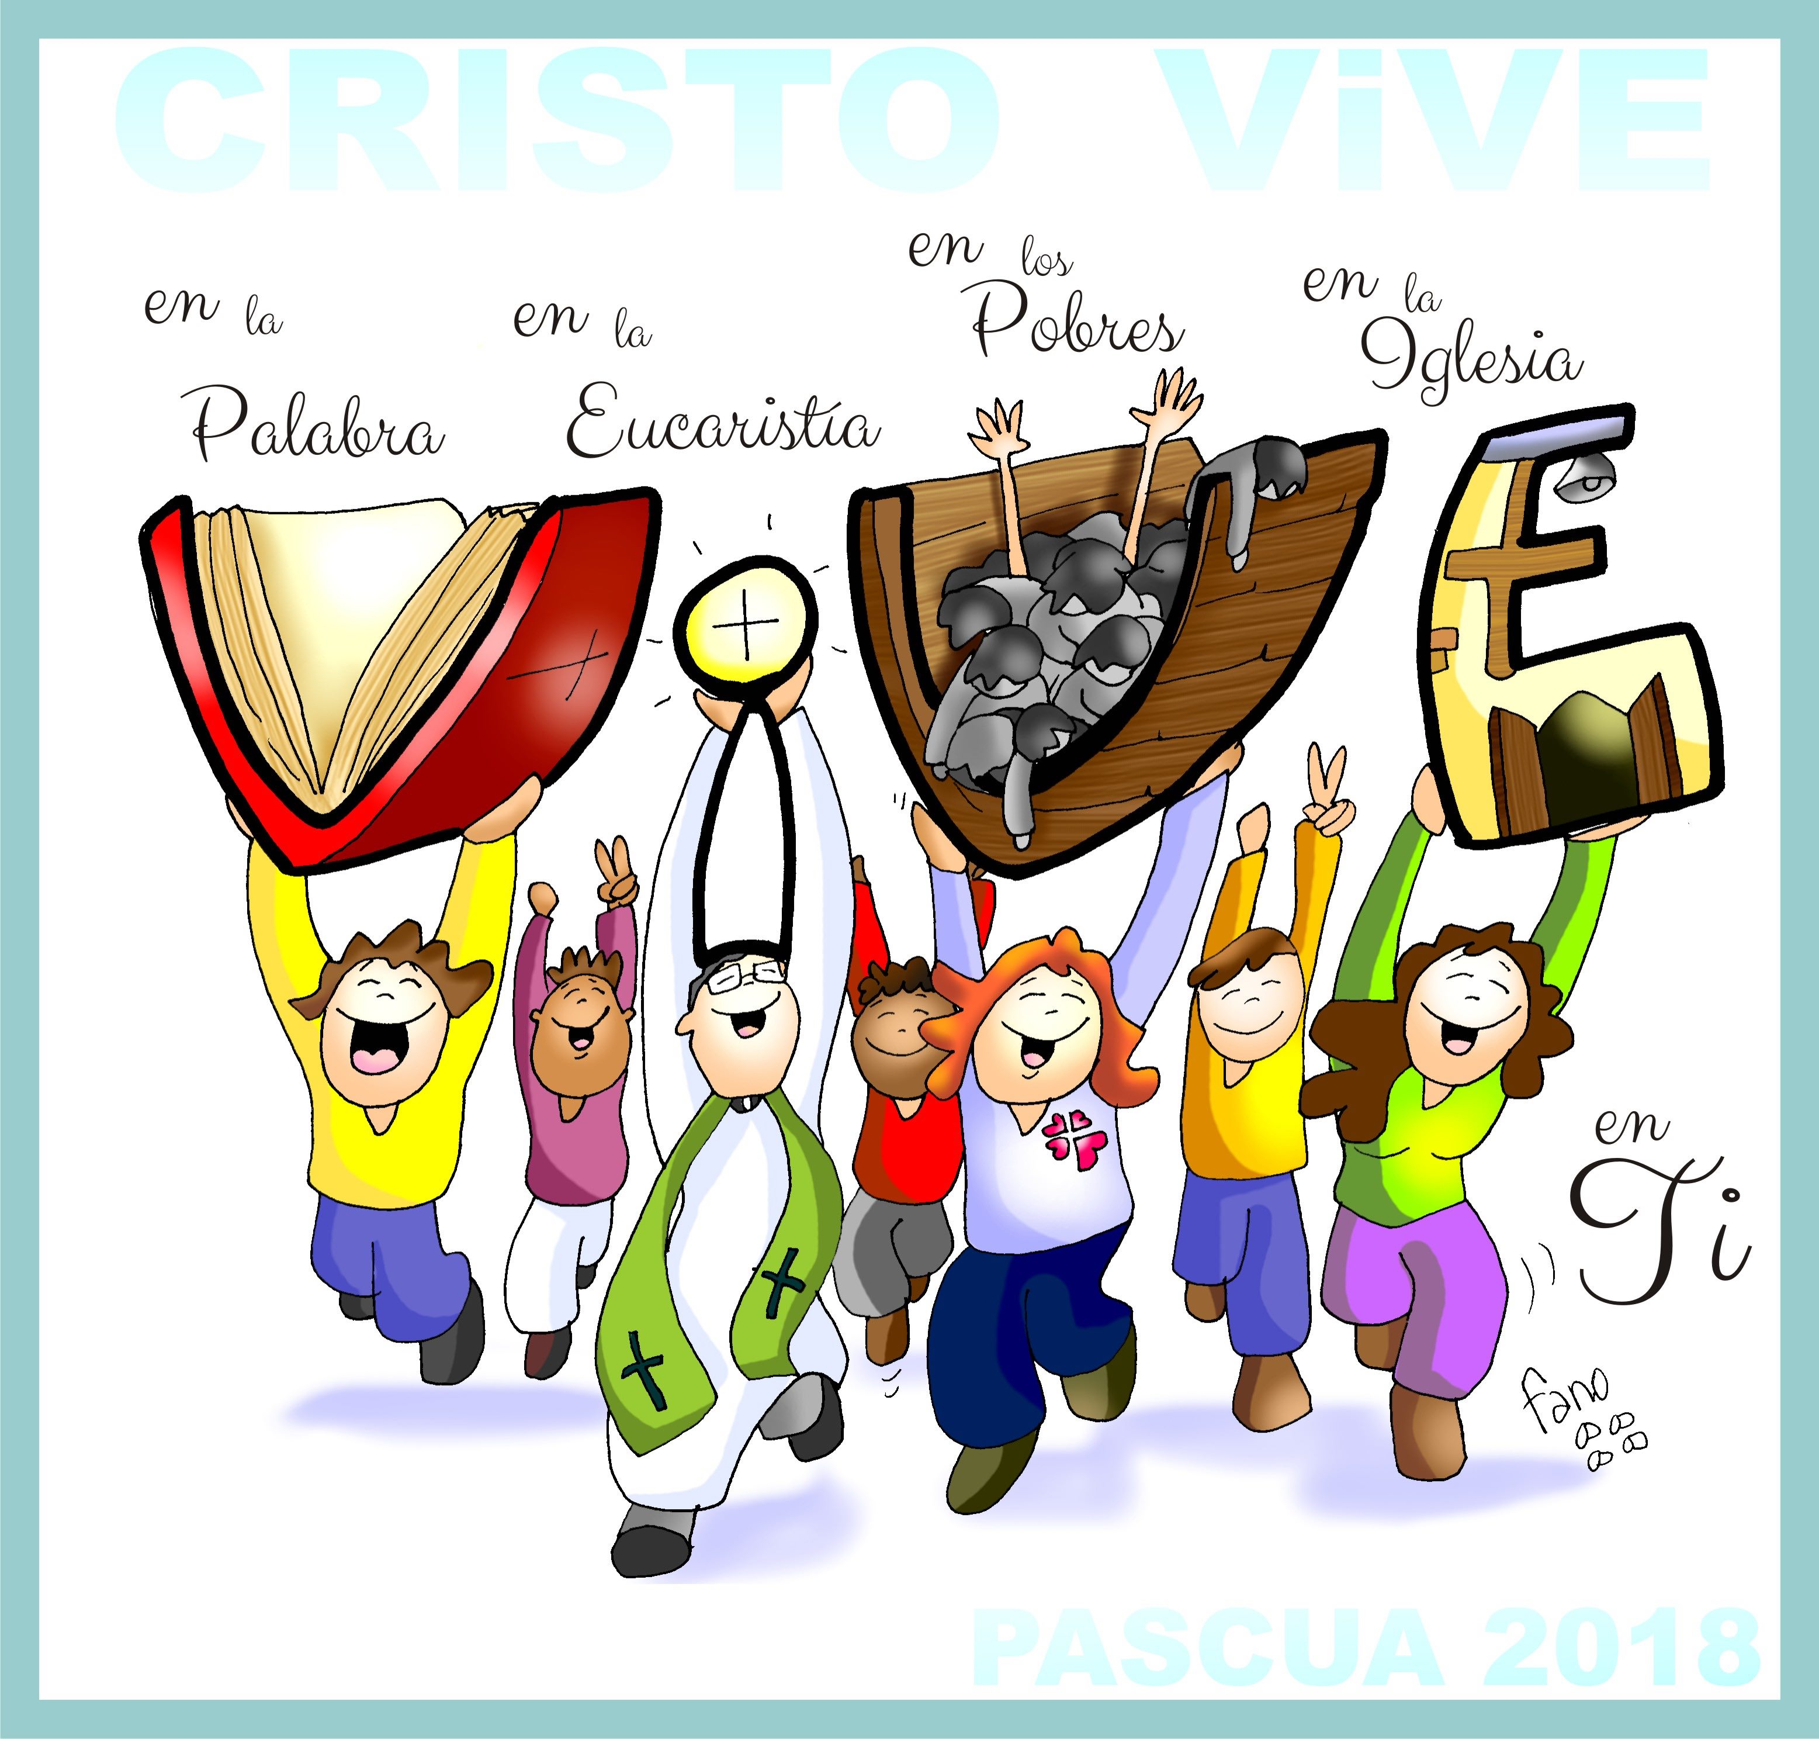  CRISTO VIVE!

Parrocchia Santa Maria Assunta – Avvisi Parrocchiali

Pellegrinaggio Mensile al Santuario Madonna della Guardia
Sabato 7 maggio > Partenza alle ore 6:30- Fermata del Bus Via Pra’ di fronte al Cinema
Rientro per le ore 11:30 - Per informazioni e prenotazioni rivolgersi in Sacrestia

Società San Vincenzo de Paoli – Conferenza Palmaro
Prossima Distribuzione Alimenti Lunedì 9 Maggio dalle 14:30 alle 17:30
PER INFO TELEFONARE AL 351.905.4719 - NON SI RITIRA FINO A NUOVE DISPOSIZIONI

Centro di Ascolto Vicariale (Via Pastore, 108)
Il Centro riceve solo previo appuntamento da prendere telefonando a:
353.405.7110 (Da Lunedì a Giovedì 9-12) - 010.991.2763 (Mercoledì 9:30-11:30)

Segui la Parrocchia su www.assuntaprapalmaro.org, Facebook, Instagram e Telegram
Telefono 010.619.6040

